**به نام خدا**

**عنوان :**

**گزارش پروژه درس ریاضی مهندسی**

استاد‌راهنما : دکتر مالکی

گردآورنده و تنظیم : امیدرضا حیدری

**شماره‎دانشجویی:** **96463167**

**روش انجام کار**

برای به دست آوردن داده های سال 1998 تا سال 2018 از سایت :

<https://www.iers.org/IERS/EN/DataProducts/EarthOrientationData/eop.html>

20 فایل با فرمت svg را دریافت کرده و به در پوشه data برنامه قرار دادیم.

سپس با استفاده از زبان python فایل ها را به کمک کتابخانه svg خوانده:

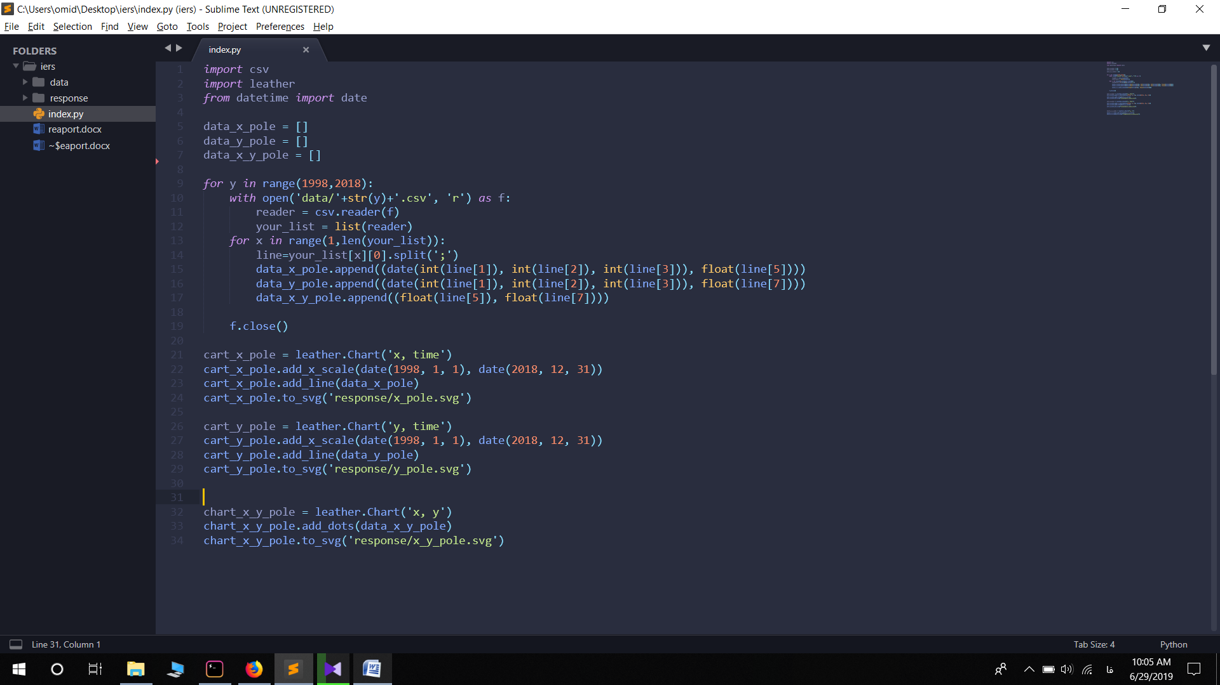

سپس با خواندن خط های 1 تا خط اخر برنامه داده ها و تابع split ( در زبان پایتون قرار دارد)گرفته و در ارایه line قرار می‌دهیم و سپس سه ارایه data_x_pole و data_y_pole و data_x_y_pole را بر اساس نیازمان برای رسم نمودار ها پر میکنیم :



# برای رسم نمودار ها از کتابخانه

# Leather

# استفاده میکنیم که مستندات آن در سایت

# <https://leather.readthedocs.io/en/0.3.3/>

# قرار دارد.

# سپس با کتابخانه گفته شده . نمودار های

# X, time

# Y, Time

# X, Y

# را که دو نمودار اول خطی و نمودار سوم نقطه است را به صورت زیر رسم کنیم و در پوشه

# قرار می‌دهیم:SVG به صورت فایل با فرمت Responses

# Screenshot (63).png

اکنون میتوان فایل های ساخته شده رو توسط مرورگر باز کرده و نمودار ها را مشاهده کرد.

**نمودار X بر حسب زمان :**

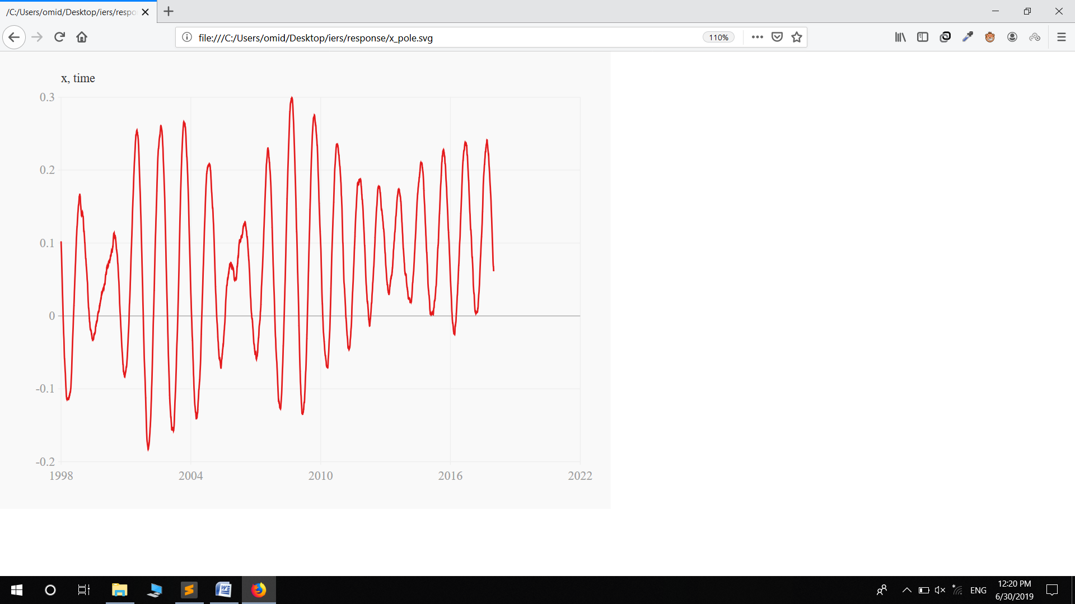

**نمودار Y بر حسب زمان :**

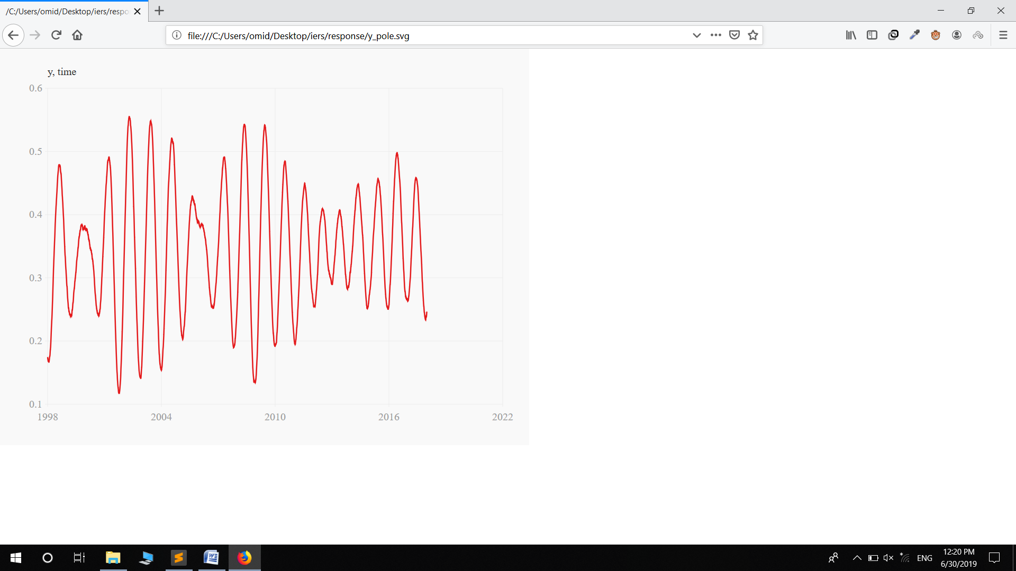

**نمودار X و Y :**

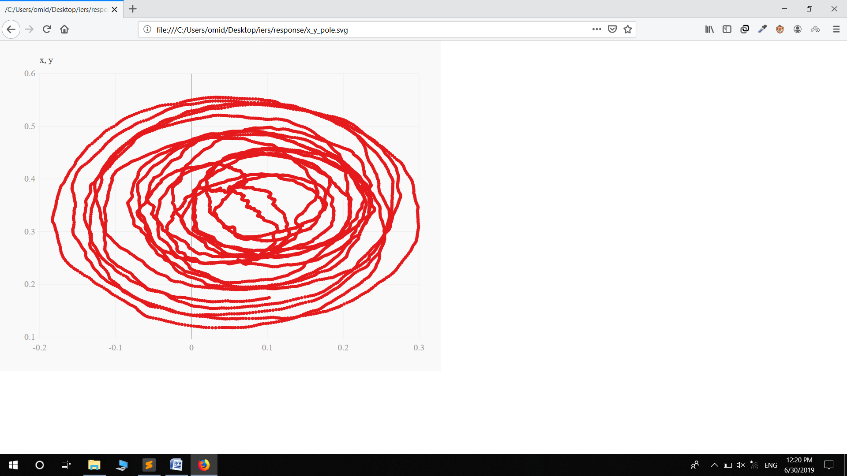

**محسابه FFT در Python :**

با استفاده ار کتابخانه NumPy که از لینک زیر قابل مطالعه و نصب است **،** تابع FFT در دسترس است:

<https://www.numpy.org>

که FFT برای نمودارX بر حسب زمان به صورت زیر میباشد :

**Raw FFT Values :**

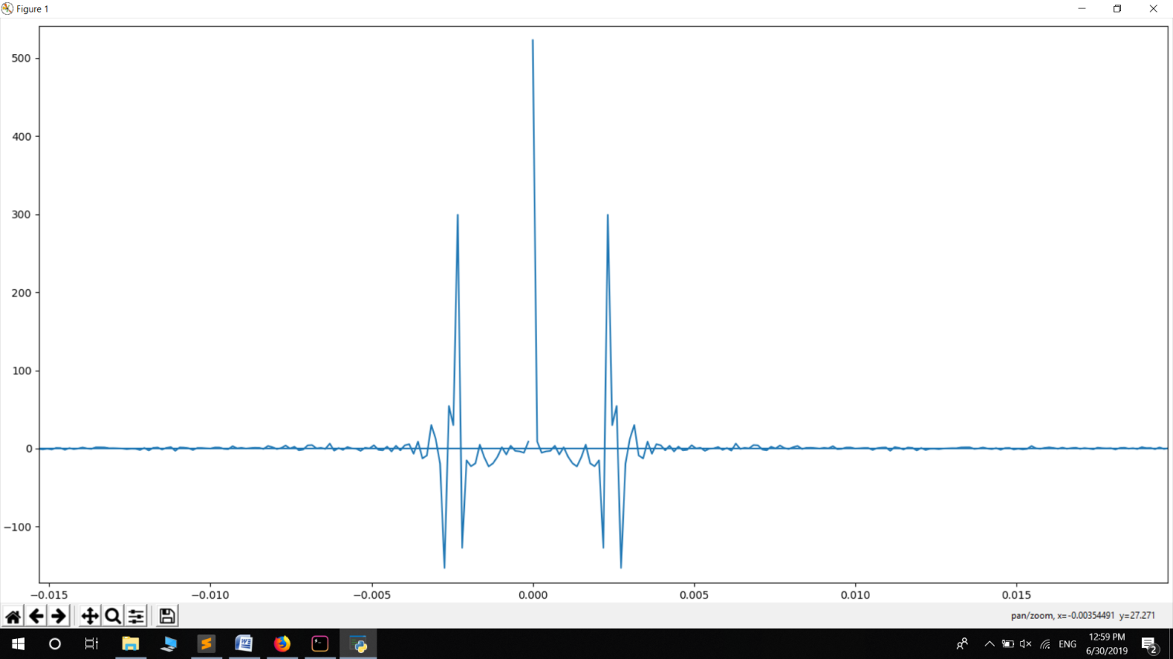

**True FFT Values:**

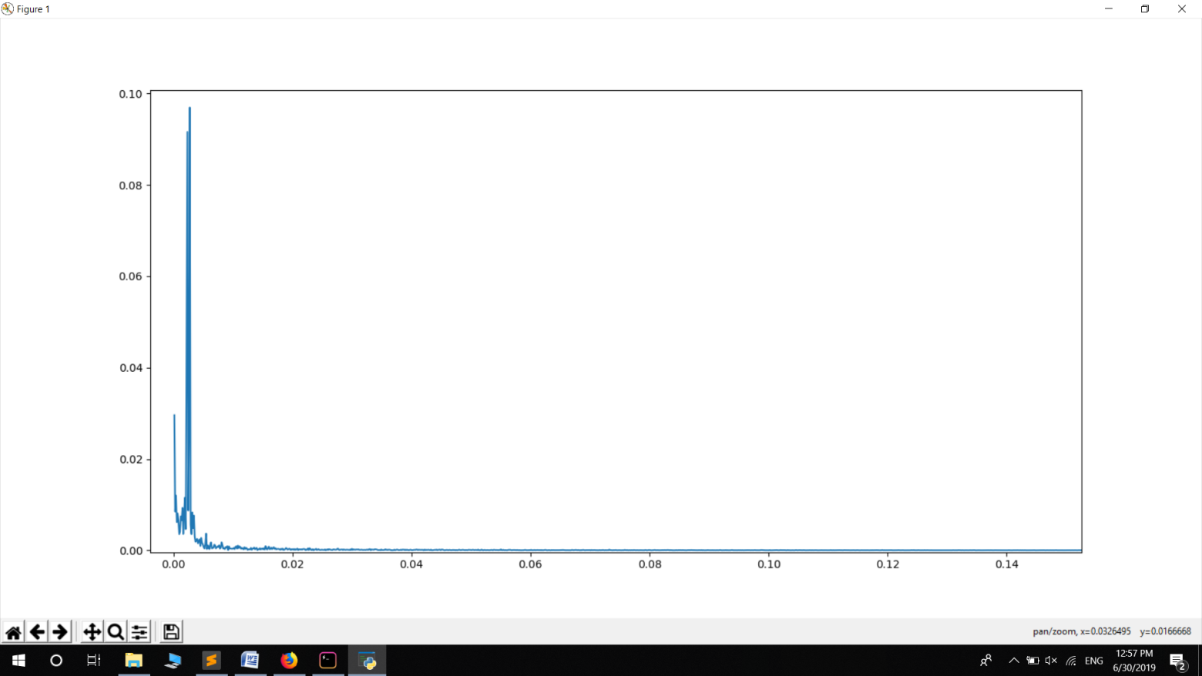

و برای نمودار Y بر حسب زمان به صورت زیر داریم :

Raw FFT Values :

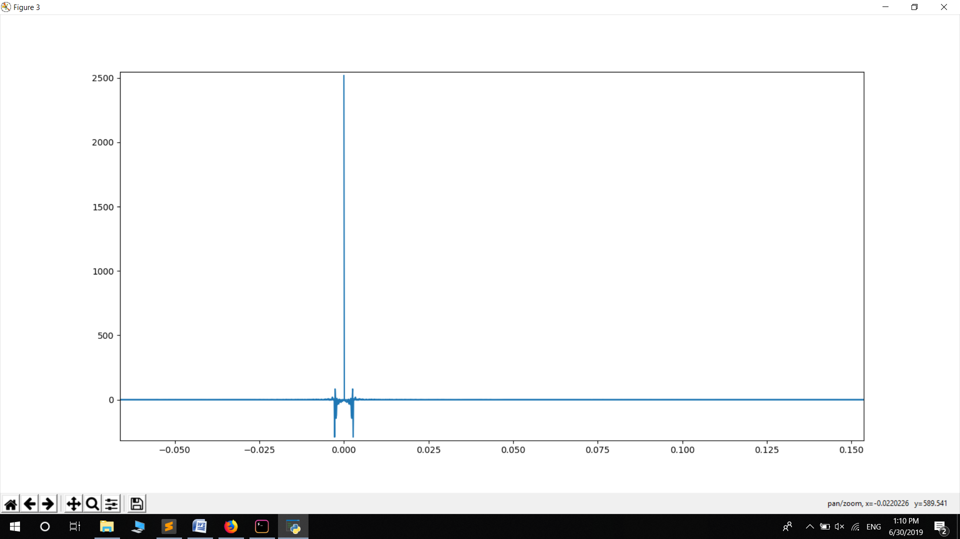

True FFT Values :